鲁迅美术学院2021年下半年自考本科生学士学位
外语考试报名工作的通知

根据《辽宁省人民政府学位委员会办公室关于做好 2019 下半年辽宁省自考本科生学士学位外语课程考试工作的通知》（辽学位办[2019]8号）要求，为了进一步做好我校自考学士学位授予工作，现将鲁迅美术学院2021年下半年自考本科生学士学位外语考试的有关工作通知如下：
一、考试时间
2021年11月6日上午9:30—11:30；考生当日8:30从东门（雕塑系与美术馆之间的门）进入学校，凭准考证扫“国务院客户端疫情防控行程卡”绿码、测温进入校园。考生迟到15分钟不可进入考场。
二、报名
2021年10月15日9:30—15:00，逾期不予办理。请考生到鲁迅美术学院官网（网址：www.lumei.edu.cn）填写报名信息，并上传一张免冠证件照与本人手持身份证照片。
信息上传后等待我校审核，审核时间：2021年10月15日（星期三）10:30—16:00。已经上传信息但审核未通过的考生，补充材料截止时间：2021年10月15日（星期三）17:00，逾期不再补办。未能按要求上传信息或提供虚假信息导致审核不通过的，将视为报名无效，后果由考生本人承担。建议考生及时关注审核信息，以免因审核不通过没有充足的时间准备补充材料。
三、上传材料要求：
1、证件照
①本人近三个月内正面、免冠、无妆、彩色头像电子证件照，白色背景，用于准考证照片；
②正脸头像，人像水平居中，人脸的水平转动角，倾斜角，俯仰角应在±10度之内。眼睛所在位置距离照片上边沿为图像高度的30%-50%之间。头像左右对称。姿态端正，双眼自然睁开并平视，耳朵对称，嘴巴自然闭合，左右肩膀平衡，头部和肩部要端正且不能过大或过小，需占整张照片的比例为不小于2/3；
③脸部无遮挡，头发不得遮挡脸部、眼睛、眉毛、耳朵或造成阴影，要露出五官。照明光线均匀，脸部、鼻部不能发光，无高光、光斑，无阴影、红眼等。不得化妆，不得佩戴眼镜、隐形眼镜、美瞳拍照。
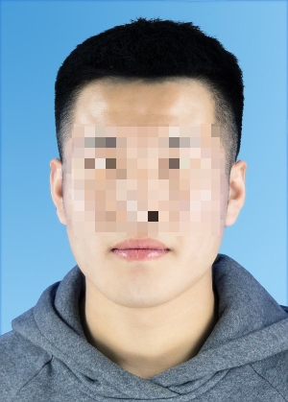
2、手持居民身份证照片
考生本人双手持本人有效居民身份证，将持证手臂和上半身拍进照片，头部和肩部端正、脸部无遮挡，要露出五官，身份证人像面信息完整清晰，照片正向无翻转。
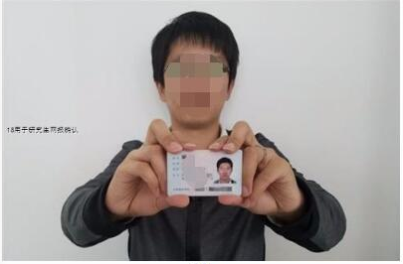
四、缴费：
缴费时间：2021年10月18日9：00—16:00，报名费60元，审核通过的考生登录报名网址通过支付宝支付。
五、准考证打印:
准考证打印时间：2021年11月4日9：00—6日17:00,登录报名网址下载并且打印准考证。
六、疫情防控要求
1.考生参加现场考试时须携带准考证、身份证、辽事通健康码、“国务院客户端疫情防控行程卡”绿码，核酸检测阴性报告（以行程卡为准，现场检查。考生提供考前48小时以内的核酸检测报告，请相关考生预留出足够的时间。）并且体温检测正常后方能进入考点参加考试。
2.前14日内有境内重点管控区域旅居史人员、前28日内有港澳台地区或境外旅居史人员，以及新冠肺炎确诊病例、新冠病毒无症状感染者、疑似病例、密切接触者、次密切接触者等人员不得参加考试。
3.参加考试考生和考务工作人员完成新冠病毒疫苗全程接种，未接种疫苗考生不可参加考试，请考生带好疫苗接种证明，进入校门时需核验。
4.考试期间，考生须依据考试时间提前到达考点进行入场验证、测量体温，全程佩戴口罩；集合、进出考场时均须与他人保持1米以上距离，考生之间避免近距离接触交流；考生考试结束应尽快离开考点，减少人员聚集。
5.为避免考点人群聚集，考试区域实行封闭管理，除考生外其他陪同人员及与考试无关人员不得进入考点。
6.所有考生进入考点前必须接受体温测量。体温≥37.3℃的考生，需进行体温复测。体温复测后仍≥37.3℃，经专业评估和综合研判，能继续参加考试的，安排在备用隔离考场考试。
7.考生在考点内应全程佩戴口罩，但在接受身份验证时应临时摘下口罩。
8.考生必须按照要求配合做好健康状况排查和体温监测工作并按要求做记录，对于刻意隐瞒病情或者不如实报告发热史、旅行史和接触史的考生，以及在考试疫情防控中拒不配合的人员，将按照《治安管理处罚法》、《传染病防治法》和《关于依法惩治妨害新型冠状病毒感染肺炎疫情防控违法犯罪的意见》等法律法规予以处理。
9. 本次考试疫情防控措施将根据疫情防控形势变化适时调整，请考生密切关注沈阳市疫情防控要求和相关信息，按最新要求参加考试。
七、特别提醒
根据教育部33号令，在考试中有替考和携带通讯工具进入考场行为的，除取消当次考试成绩外，给予停考一年的处罚。

鲁迅美术学院学位办
2021年10月10日

